
Львівська міська рада
Офіс охорони культурної спадщини
79008, Львів, вул. Валова, 20
Тел.: (032) 297-55-70, (032) 297-55-68, (032) 297-55-69, (032) 297-55-71

№

Інвентаризаційна картка
історичної вивіски «ПОШИТТЯ ВЗУТТЯ»
на вул. Я. Ярославенка, 22 у м. Львові
№ | Інформація | Відомості | Примітка
1. | Адреса | м. Львів, вул. Я. Ярославенка, 22
2. | Статус будівлі/споруди (пам’ятка/не пам’ятка) | Будівля не є пам’яткою
3. | Вид використання будівлі/споруди | Житловий будинок. Приміщення першого поверху комерційного призначення.
4. | Назва вивіски | «ПОШИТТЯ ВЗУТТЯ»
5. | Роки встановлення | 80-ті
6. | Місце розміщення вивіски на фасаді будівлі/споруди | Вивіска була розташована на рівні першого поверху над входом у приміщення.
7. | Опис конструкції вивіски (матеріал, техніка виконання, колористика) | Вивіска була виконана у вигляді окремих об’ємних металевих літер, закріплених на металевому каркасі над входом до приміщення. Літери були пофарбовані у темно-сірий колір та формували напис «ПОШИТТЯ ВЗУТТЯ». Кольорова гама – темно-сіра.
8. | Стан конструкції | Вивіска демонтована, збережено лише металевий каркас із вираженими проявами корозії.  Місце перебування невідоме.

Інвентаризацію історичної вивіски проведено 02.07.2026 р.

Директорка офісу Тетяна БАЛУКОВА

Додаток до інвентаризаційної картки історичної вивіски «ПОШИТТЯ ВЗУТТЯ» на вул. Я. Ярославенка, 22 у м. Львові

Фотофіксації станом на 02.07.2026

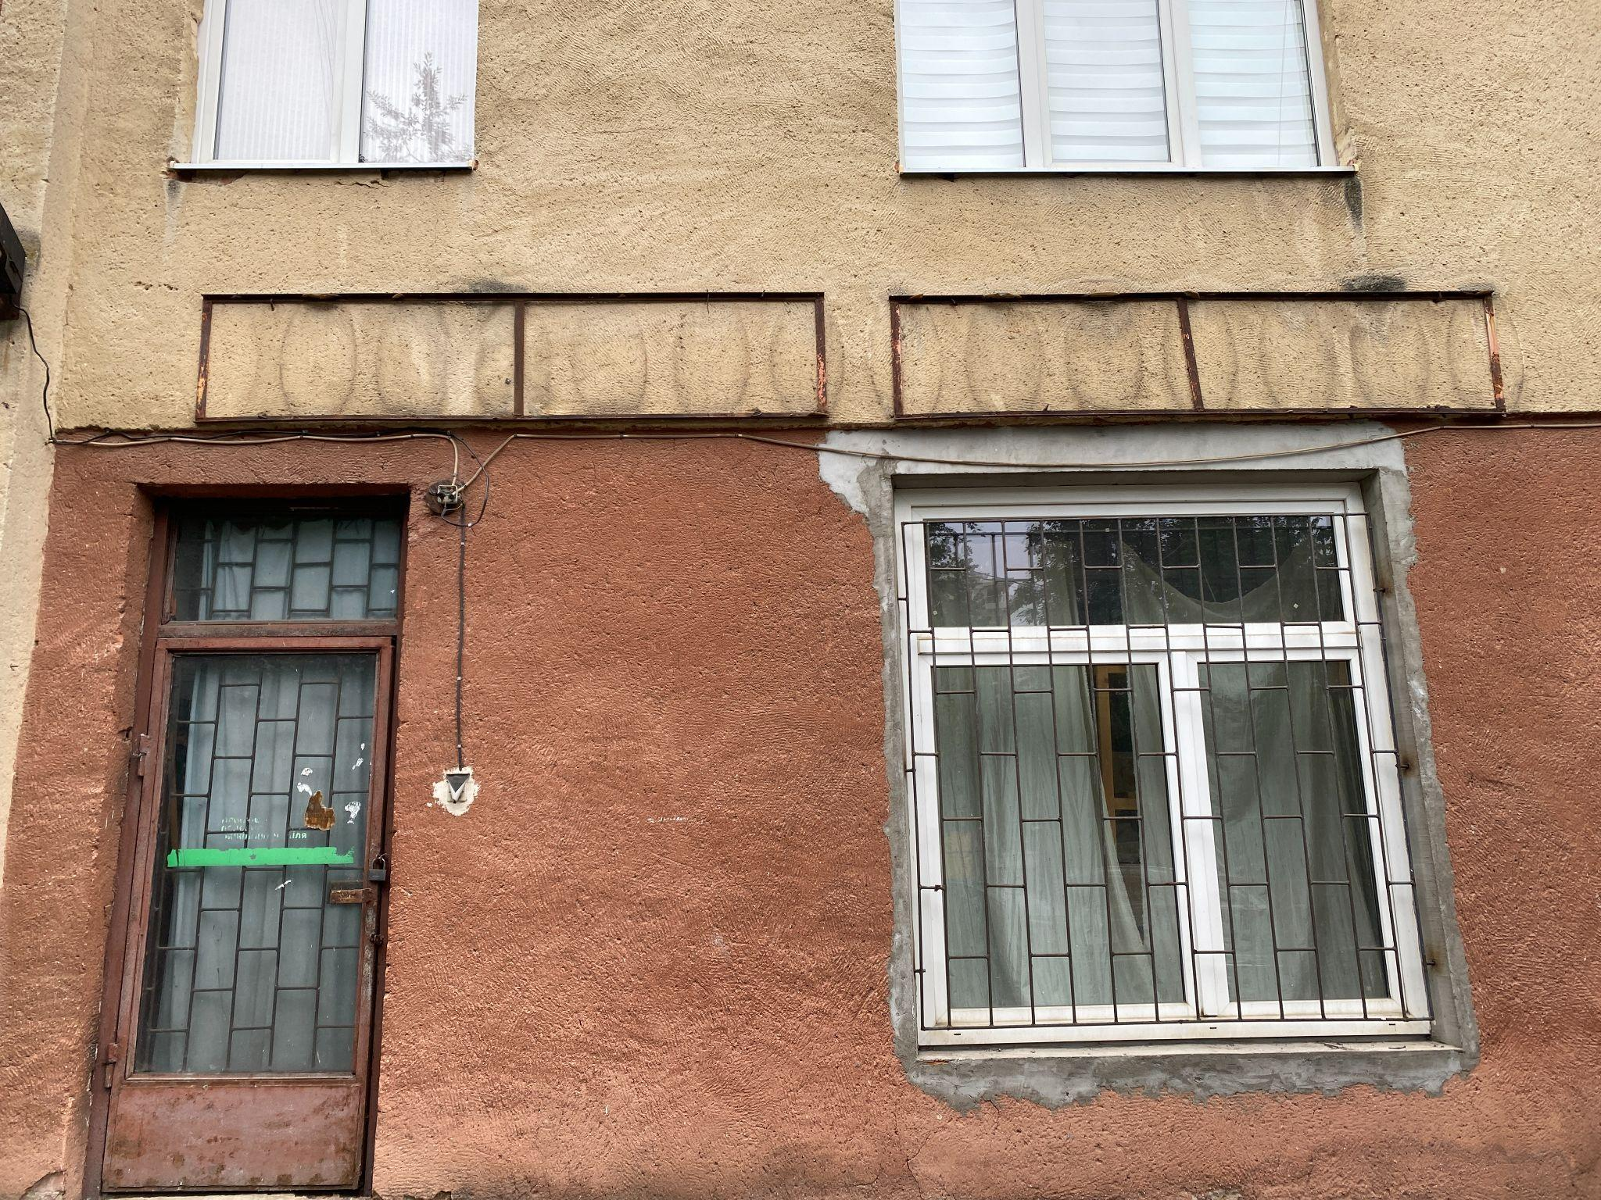

Вигляд вивіски до демонтажу
